第4章

Android布局管理
【本章内容】
  - View布局概述
  - 线性布局
  - 表格布局
  - 相对布局
  - 帧布局
  - 绝对布局
  - 布局的嵌套

对于一个软件，漂亮的用户界面（UI）总能给使用者留下深刻的印象。对于Android手机应用软件而言，如何从众多的软件中脱颖而出，用户界面的设计是一个不可忽视的因素。在Android中，View有五大布局方式：分别是线性布局（LinearLayout）、表格布局（TableLayout）、相对布局（RelativeLayout）、帧布局（FrameLayout）、绝对布局（AbsoluteLayout），布局方式使用XML语言进行描述。本章将对Android的五大布局方式进行介绍。

4.1 View布局概述
在介绍Android的视图管理之前，首先需要了解一下View类。View类是所有可视化控件的基类，主要提供控件绘制和事件处理的方法。前面的实例中所用到的TextView、EditText、Button均继承自View类。
View类关系图显示了View类及其很多派生类的关系（没有包含View的全部派生类），如图4-1所示。从图中可以看出ViewGroup类是一个与布局相关的、View类的子类。
结合使用View基类方法和子类方法，可以设置布局、填充、焦点、高度、宽度、颜色等属性。关于View及其子类的相关属性，既可以在布局XML文件中使用“Android：名称空间”来设置，也可以通过成员方法在代码中进行设置。View类常用的属性及其对应方法如表4-1所示。
图4-1 View类关系图
表4-1 View类常用属性及对应方法
属 性 名 称 | 对 应 方 法 | 描 述
android:background | setBackgroundResource(int) | 设置背景色/背景图片。可以通过以下两种方法设置背景为透明：@android:color/transparent和@null。注意TextView默认是透明的，不用写此属性，但是Buttom、ImageButton和ImageView想透明就要设置该属性了
android:focusable | setFocusable(boolean) | 设置是否获得焦点。若有requestFocus()被调用时，后者优先处理。注意在表单中想设置某一个控件，如EditText获取焦点，仅设置该属性是不行的，需要将EditText前面的focusable都设置为false才行。在Touch模式下获取焦点需要设置focusableInTouchMode为true
续表
属 性 名 称 | 对 应 方 法 | 描 述
android:id | setId(int) | 给当前View设置一个在当前layout.xml中的唯一编号，可以通过调用View.findViewById()或Activity.findViewById()，根据该编号查找到对应的View。不同的layout.xml之间定义相同的id不会冲突。格式如@+id/btnName
android:minHeight |  | 设置视图最小高度
android:minWidth |  | 设置视图最小宽度
android:padding | setPadding(int,int,int,int) | 设置上、下、左、右的边距，以像素为单位填充空白
android:paddingBottom | setPadding(int,int,int,int) | 设置底部的边距，以像素为单位填充空白
android:paddingLeft | setPadding(int,int,int,int) | 设置左边的边距，以像素为单位填充空白
android:paddingRight | setPadding(int,int,int,int) | 设置右边的边距，以像素为单位填充空白
android:paddingTop | setPadding(int,int,int,int) | 设置上方的边距，以像素为单位填充空白
android:scrollbarSize |  | 设置滚动条的宽度
android:scrollbarStyle |  | 设置滚动条的风格和位置。设置值：insideOverlay、insideInset、outsideOverlay、outsideInset
android:scrollbars |  | 设置滚动条显示。none（隐藏），horizontal（水平），vertical（垂直）。使用该属性让EditText内有滚动条。但是其他容器如LinearLayout设置了但是没有效果
android:tag |  | 设置一个文本标签。可以通过View.getTag()或View.findViewWithTag()检索含有该标签字符串的View。但一般最好通过ID来查询View，因为速度更快，并且允许编译时类型检查
android:visibility | setVisibility(int) | 设置是否显示View。设置值：visible（默认值，显示）、invisible（不显示，但是仍然占用空间）、gone（不显示，不占用空间）

4.2 线 性 布 局
线性布局（LinearLayout）是较简单的一个布局，它提供了控件水平或者垂直排列的模型。本节将会对线性布局进行简单介绍，首先介绍LinearLayout类的相关知识，然后通过一个实例说明LinearLayout的使用方法。

4.2.1 LinearLayout类简介
LinearLayout通过设置的垂直或水平的属性值，来排列所有的子元素。所有的子元素都被堆放在其他元素之后，因此一个垂直列表的每一行只会有一个元素，而不管它们有多宽，而一个水平列表将会只有一个行高（高度为最高子元素的高度加上边框高度）。LinearLayout保持子元素之间的间隔以及互相对齐（相对一个元素的右对齐、中间对齐或者左对齐）。
LinearLayout的常用属性及对应设置方法如表4-2所示。
表4-2 LinearLayout的常用属性及对应设置方法
属 性 名 称 | 设 置 方 法 | 描 述
android:orientation | setOrientation(int) | 设置线性布局的朝向，可设置为horizontal、vertical两种排列方式
android:gravity | setGravity(int) | 设置线性布局的内部元素的对齐方式

1．orientation属性
在线性布局中可以使用orientation属性来设置布局的朝向，可取值及说明如下。
  - horizontal：定义横向布局。
  - vertical：定义纵向布局。
对于纵向布局与横向布局而言，控件的排列方式分别如图4-2和图4-3所示。
图4-2 纵向布局 图4-3 横向布局
2．gravity属性
在线性布局中可以使用gravity属性设置控件的对齐方式，可取的值及说明如表4-3所示。
表4-3 gravity属性
常 量 | 描 述
top | 不改变控件大小，对齐到容器顶部
bottom | 不改变控件大小，对齐到容器底部
left | 不改变控件大小，对齐到容器左侧
right | 不改变控件大小，对齐到容器右侧
center_vertical | 不改变控件大小，对齐到容器纵向中央位置
fill_vertical | 纵向拉伸以填充满容器
续表
常 量 | 描 述
center_horizontal | 不改变控件大小，对齐到容器横向中央位置
fill_horizontal | 横向拉伸以填充满容器
center | 不改变控件大小，放置在容器的正中间
fill | 横向和纵向同时拉伸以填充满容器

4.2.2 线性布局实例
本节将通过一个实例来说明LinearLayout的使用方法。在本实例中，最上层的纵向线性布局中嵌套了一个纵向线性布局和一个横向线性布局。在嵌套的纵向线性布局中，摆放了一个TextView和一个Button控件；在嵌套的横向线性布局中摆放了两个TextView控件。本实例开发步骤如下：
（1）创建项目EX04_1。
（2）修改主Activity的布局文件main.xml，编写代码如下：

1 <?xml version="1.0" encoding="utf-8"?>
2 <LinearLayout xmlns:android="http://schemas.android.com/apk/res/android"
3 android:orientation="vertical"
4 android:layout_width="fill_parent"
5 android:layout_height="fill_parent"
6 >
7 <TextView
8 android:layout_width="fill_parent"
9 android:layout_height="wrap_content"
10 android:text="本案例演示LinearLayout线性布局"
11 android:textSize="20px"
12 />
13 <LinearLayout xmlns:android="http://schemas.android.com/apk/res/android"
14 android:orientation="vertical"
15 android:layout_width="fill_parent"
16 android:layout_height="wrap_content"
17 >
18 <TextView
19 android:layout_width="fill_parent"
20 android:layout_height="wrap_content"
21 android:text="这是纵向布局的第一个TextView。"
22 android:textSize="20px"
23 />
24 <Button
25 android:layout_width="wrap_content"
26 android:layout_height="wrap_content"
27 android:layout_gravity="right"
28 android:text="这是一个按钮"
29 />
30 </LinearLayout>
31 <LinearLayout xmlns:android="http://schemas.android.com/apk/res/android"
32 android:orientation="horizontal"
33 android:layout_width="fill_parent"
34 android:layout_height="fill_parent"
35 >
36 <TextView
37 android:layout_width="wrap_content"
38 android:layout_height="wrap_content"
39 android:text="第一个TextView"
40 android:textSize="20px"
41 android:padding="2px"
42 />
43 <TextView
44 android:layout_width="wrap_content"
45 android:layout_height="wrap_content"
46 android:text="第二个TextView"
47 android:textSize="20px"
48 android:padding="2px"
49 />
50 </LinearLayout>
51 </LinearLayout>

说明：
  - 第2~6行：第3行代码声明该布局为一个纵向布局：第4~5行代码设置该布局高度和宽度填充满整个容器。对于最顶层的布局来说，它的容器就是手机屏幕，所以该布局会填充手机屏幕进行显示。
  - 第7~12行：在最顶层的布局中声明第一个控件TextView。第9行代码定义TextView控件的高度，wrap_content的含义是根据视图内部内容自动扩展以适应其大小；第11行代码定义TextView控件的字体大小为20px。
  - 第13~30行：在最顶层的布局中嵌套一个纵向线性布局。第14行代码定义该布局的朝向为纵向。在该布局中包含一个TextView控件与一个Button控件；第27行代码定义Button控件的对齐方式为右对齐（即Button放在该布局的最右侧）。
  - 第31~50行：在最顶层的布局中嵌套一个横向线性布局。第32行代码定义该布局的朝向为横向；第34行代码定义该布局填充满顶层布局的剩余空间。在该布局中包含两个TextView控件；第41行代码定义TextView的内容与父容器边界的距离为2px（2个像素）。android:padding规定父view里面的内容与父view边界的距离。
本实例运行结果如图4-4所示。
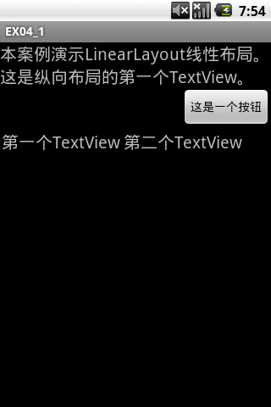
图4-4 EX04_1运行结果

4.3 表 格 布 局
表格布局（TableLayout）是按照行列来组织子视图的布局，包含一系列的 TableRow对象，用于定义行。本节将会对表格布局进行介绍，首先介绍TableLayout类的相关知识，然后通过一个实例说明TableLayout的使用方法。

4.3.1 TableLayout类简介
表格布局包含一系列的 TableRow对象，用于定义行。表格布局不为它的行、列和单元格显示表格线。每个行可以包含0个以上（包括0）的单元格；每个单元格可以设置一个View对象。与行包含很多单元格一样，表格包含很多列。表格的单元格既可以为空，也可以像HTML那样跨列。
无论是在代码还是在XML布局文件中，单元格必须按照索引顺序加入表格行。列号从0开始，如果不为子单元格指定列号，其将自动增值，使用下一个可用列号。虽然表格布局典型的子对象是表格行，但实际上可以使用任何视图类的子类，作为表格视图的直接子对象，视图会作为一行并合并了所有列的单元格显示。
列的宽度由该列所有行中最宽的一个单元格决定，而表格的总宽度由其父容器决定。不过表格布局可以通过setColumnShrinkable()或者setColumnStretchable()方法来标记哪些列可以收缩或拉伸。如果标记为可以收缩，列宽可以收缩以使表格适合容器的大小；如果标记为可以拉伸，列宽可以拉伸以占用多余的空间。可以通过调用setColumnCollapsed()方法来隐藏列。
在表格布局中，可以为列设置以下3种属性。
（1）Shrinkable：表示列的宽度可以进行收缩，以使表格能够适应其父容器的大小。
（2）Stretchable：表示列的宽度可以进行拉伸，以填满表格中空闲的空间。
（3）Collapsed：表示列将会被隐藏。

列可以同时具有可拉伸和可收缩标记，这一点是很重要的，这种情况下，该列的宽度将任意拉伸或收缩以适应父容器。
注意
从图4-1中可以看到，TableLayout继承自LinearLayout类，除了继承LinearLayout类的属性和方法外，TableLayout类中还包含表格布局自身的属性和方法。TableLayout的常用属性及对应设置方法如表4-4所示。
表4-4 TableLayout的常用属性及对应设置方法
属 性 名 称 | 相 关 方 法 | 描 述
android:collapseColumns | setColumnCollapsed(int,boolean) | 隐藏从0开始的索引列。列号必须用逗号隔开，如1, 2, …。非法或重复的设置将被忽略
android:shrinkColumns | setShrinkAllColumns(boolean) | 收缩从0开始的索引列。列号必须用逗号隔开，如1, 2, …。非法或重复的设置将被忽略。可以通过“*”代替收缩所有列。注意一列能同时表示收缩和拉伸
android:stretchColumns | setStretchAllColumns(boolean) | 拉伸从0开始的索引列。列号必须用逗号隔开，如1, 2, …。非法或重复的设置将被忽略。可以通过“*”代替拉伸所有列。注意一列能同时表示收缩和拉伸

4.3.2 表格布局实例
本节将通过一个实例来说明TableLayout的使用方法。在本实例中，实现一个计算器的界面。本实例开发步骤如下：
（1）创建项目EX04_2。
（2）修改主Activity的布局文件main.xml，编写代码如下：

1 <?xml version="1.0" encoding="utf-8"?>
2 <TableLayout xmlns:android="http://schemas.android.com/apk/res/android"
3 android:layout_width="fill_parent"
4 android:layout_height="fill_parent"
5 android:stretchColumns="4">
6 <TextView
7 android:id="@+id/name"
8 android:layout_width="wrap_content"
9 android:layout_height="wrap_content"
10 android:text="自制计算器"
11 android:textSize="20px"
12 android:padding="10px"
13 />
14 <TextView
15 android:layout_height="50px"
16 android:textSize="20px"
17 android:gravity="right"
18 android:background="#FFFFFF"
19 />
20 <TableRow android:paddingTop="20px">
21 <Button
22 android:layout_width="wrap_content"
23 android:layout_height="wrap_content"
24 android:padding="20px"
25 android:textSize="20px"
26 android:text="1"
27 />
28 <Button
29 android:layout_width="wrap_content"
30 android:layout_height="wrap_content"
31 android:padding="20px"
32 android:textSize="20px"
33 android:text="2"
34 />
35 <Button
36 android:layout_width="wrap_content"
37 android:layout_height="wrap_content"
38 android:padding="20px"
39 android:textSize="20px"
40 android:text="3"
41 />
42 <Button
43 android:layout_width="wrap_content"
44 android:layout_height="wrap_content"
45 android:padding="20px"
46 android:textSize="20px"
47 android:text="&lt;--"
48 />
49 <Button
50 android:layout_width="fill_parent"
51 android:layout_height="fill_parent"
52 android:text="+"
53 />
54 </TableRow>
55 <TableRow>
56 …
57 </TableRow>
58 <TableRow>
59 …
60 </TableRow>
61 <TableRow>
62 …
63 </TableRow>
64 </TableLayout>

说明：
  - 第2~5行：定义一个表格布局。第3~4行代码定义表格布局布满整个屏幕；第5行代码定义该表格布局第5列是可拉伸的，以布满整个表格。
  - 第6~13行：在表格布局中定义第一个TextView控件。第12行代码定义该TextView控件中的文字距离边框的距离为20px。
  - 第14~19行：在表格布局中定义第二个TextView控件。第18行代码定义该TextView控件的背景颜色为白色。
  - 第20~54行：定义一个TableRow，表示表格布局的一行。在该行中有5个Button，分别显示1、2、3、<--、+。第20行代码定义该TableRow的上边距为20px；第21~27行代码定义该行的第一个Button；第28~34行代码定义该行的第2个Button，第35~41行代码定义该行的第3个Button；第42~48行代码定义该行的第4个Button；第49~53行代码定义该行的第5个Button。
  - 第55~57行、58~60行、61~63行代码分别定义该表格布局的其余3个TableRow。
本实例运行结果如图4-5所示。
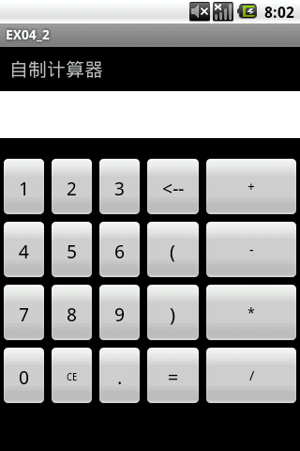
图4-5 EX04_2运行结果

4.4 相 对 布 局
相对布局（RelativeLayout）是指在容器内部的子元素可以使用彼此之间的相对位置或者和容器间的相对位置来进行定位。本节将会对相对布局进行介绍，首先介绍RelativeLayout类的相关知识，然后通过一个实例说明RelativeLayout的使用方法。

4.4.1 RelativeLayout类简介
在相对布局中，控件的位置是相对其他控件或者父容器而言的。在进行设计时，需要按照控件之间的依赖关系排列，例如，控件B的位置相对于控件A决定，则在布局文件中控件A需要在控件B的前面进行定义。
在设计相对布局时，会用到很多属性，下面对属性分别进行说明，如表4-5所示。
表4-5 RalativeLayout属性
属 性 | 值 | 描 述
android:layout_alignParentTop | true或false | 如果为true，该控件的顶部与其父控件的顶部对齐
android:layout_alignParentBottom | true或false | 如果为true，该控件的底部与其父控件的底部对齐
android:layout_alignParentLeft | true或false | 如果为true，该控件的左部与其父控件的左部对齐
android:layout_alignParentRight | true或false | 如果为true，该控件的右部与其父控件的右部对齐
android:layout_alignWithParentIfMissing | true或false | 参考控件不存在或不可见时参照父控件
android:layout_centerHorizontal | true或false | 如果为true，该控件置于父控件的水平居中位置
android:layout_centerVertical | true或false | 如果为true，该控件置于父控件的垂直居中位置
android:layout_centerInParent | true或false | 如果为true，该控件置于父控件的中央位置
android:layout_above | 某控件的id属性 | 将该控件的底部置于给定ID控件的上方
android:layout_below | 某控件的id属性 | 将该控件的底部置于给定ID控件的下方
android:layout_toLeftOf | 某控件的id属性 | 将该控件的右边缘与给定ID的控件左边缘对齐
android:layout_toRightOf | 某控件的id属性 | 将该控件的左边缘与给定ID的控件右边缘对齐
android:layout_alignBaseline | 某控件的id属性 | 将该控件的baseline与给定ID的baseline对齐
android:layout_alignTop | 某控件的id属性 | 将该控件的顶部边缘与给定ID的顶部边缘对齐
android:layout_alignBottom | 某控件的id属性 | 将该控件的底部边缘与给定ID的底部边缘对齐
android:layout_alignLeft | 某控件的id属性 | 将该控件的左边缘与给定ID的左边缘对齐
android:layout_alignRight | 某控件的id属性 | 将该控件的右边缘与给定ID的右边缘对齐
android:layout_marginTop | int类型数值 | 上偏移的值
android:layout_marginBottom | int类型数值 | 下偏移的值
android:layout_marginLeft | int类型数值 | 左偏移的值
android:layout_marginRight | int类型数值 | 右偏移的值

能在RelativeLayout容器本身及其子元素之间产生循环依赖。例如，不能将RelativeLayout的高设置为WRAP_CONTENT时，将子元素的高设置为ALIGN_PARENT_BOTTOM。
注意

4.4.2 相对布局实例
本节将用一个实例来说明相对布局的使用方法。在本实例中，采用相对布局来实现计算器的界面。本实例开发步骤如下：
（1）创建项目EX04_3。
（2）修改主Activity的布局文件main.xml，编写代码如下：

1 <?xml version="1.0" encoding="utf-8"?>
2 <RelativeLayout xmlns:android="http://schemas.android.com/apk/res/android"
3
4 android:layout_width="fill_parent"
5 android:layout_height="fill_parent"
6 >
7 <TextView
8 android:id="@+id/name"
9 android:layout_width="wrap_content"
10 android:layout_height="wrap_content"
11 android:text="自制计算器"
12 android:textSize="20px"
13 android:padding="5px"
14 />
15 <TextView
16 android:id="@+id/expr"
17 android:layout_width="fill_parent"
18 android:layout_height="50px"
19 android:layout_below="@id/name"
20 android:background="#FFFFFF"
21 android:textSize="40px"
22 android:gravity="right"
23 />
24 <Button
25 android:id="@+id/num1"
26 android:layout_width="wrap_content"
27 android:layout_height="wrap_content"
28 android:layout_below="@id/expr"
29 android:layout_alignLeft="@id/expr"
30 android:padding="20px"
31 android:textSize="20px"
32 android:text="1"
33 />
34 <Button
35 android:id="@+id/num2"
36 android:layout_width="wrap_content"
37 android:layout_height="wrap_content"
38 android:layout_below="@id/expr"
39 android:layout_toRightOf="@id/num1"
40 android:padding="20px"
41 android:textSize="20px"
42 android:text="2"
43 />
44 <Button
45 android:id="@+id/num3"
46 android:layout_width="wrap_content"
47 android:layout_height="wrap_content"
48 android:layout_below="@id/expr"
49 android:layout_toRightOf="@id/num2"
50 android:padding="20px"
51 android:textSize="20px"
52 android:text="3"
53 />
54 <Button
55 android:id="@+id/back"
56 android:layout_width="wrap_content"
57 android:layout_height="wrap_content"
58 android:layout_toRightOf="@id/num3"
59 android:layout_alignTop="@id/num3"
60 android:padding="20px"
61 android:textSize="20px"
62 android:text="&lt;--"
63 />
64 <Button
65 android:id="@+id/add"
66 android:layout_width="fill_parent"
67 android:layout_height="wrap_content"
68 android:layout_toRightOf="@id/back"
69 android:layout_alignTop="@id/back"
70 android:padding="20px"
71 android:textSize="20px"
72 android:text="+"
73 />
74 …
75 </RelativeLayout>

说明：
  - 第2~6行：定义一个相对布局，大小充满整个屏幕。
  - 第7~14行：定义一个ID为name的TextView控件。第8行代码定义该TextView的ID为name。
  - 第15~23行：定义一个ID为expr的TextView控件。第16行代码定义该TextView的ID为expr；第18行代码定义该控件高度为50px；第19行代码定义该控件位于ID为name的控件的下方；第21行代码定义该控件的文字大小为40px；第22行代码定义该控件的对齐方式为右对齐。
  - 第24~33行：定义一个ID为num1的Button控件。第25行代码定义该Button的ID为num1；第28行代码定义该控件位于ID为expr的控件的下方；第29行代码定义该控件的左边缘与ID为expr的控件的左边缘对齐；第32行代码定义该控件的内容为1。
  - 第34~43行：定义一个ID为num2的Button控件。第35行代码定义该Button的ID为num2；第38行代码定义该控件位于ID为expr的控件的下方；第39行代码定义该控件位于ID为num1的控件的右侧；第42行代码定义该控件的内容为2。
  - 第44~53行：定义一个ID为num3的Button控件。第45行代码定义该Button的ID为num3；第48行代码定义该控件位于ID为expr的控件的下方；第49行代码定义该控件位于ID为num2的控件的右侧；第52行代码定义该控件的内容为3。
  - 第54~63行：定义一个ID为back的Button控件。第55行代码定义该Button的ID为back；第58行代码定义该控件位于ID为num3的控件的右侧；第59行代码定义该控件的上边缘与ID为num3的控件的上边缘对齐；第62行代码定义该控件的内容为&lt;--，显示为<--。
  - 第64~73行：定义一个ID为add的Button控件。第65行代码定义该Button的ID为add；第66行代码定义该控件的宽度为填充满父控件剩余的空间；第68行代码定义该控件位于ID为back的控件的右侧；第69行代码定义该控件的上边缘与ID为back的控件的上边缘对齐；第72行代码定义该控件的内容为+。
  - 其余行的代码与上述代码相似，此处不再详细介绍。
本实例运行结果如图4-6所示。
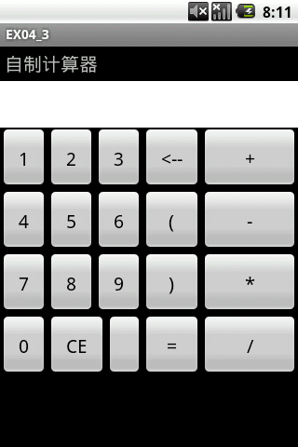
图4-6 EX04_3运行结果

4.5 帧 布 局
帧布局（FrameLayout）是五大布局中最简单的一个布局，在这个布局中，整个界面被当成一块空白备用区域，所有的子元素都不能指定位置进行放置，它们全部放于该区域的左上角，并且后面的子元素直接覆盖在前面的子元素之上，将前面的子元素部分或全部遮挡。本节将对帧布局进行介绍，首先介绍FrameLayout类的相关知识，然后通过一个实例说明FrameLayout的使用方法。

4.5.1 FrameLayout类简介
帧布局把屏幕当作一块区域，在这块区域中可以添加多个子控件，但是所有的子控件都被对齐到屏幕的左上角。帧布局的大小由子控件中尺寸最大的控件来决定。
FrameLayout类的常用属性及对应设置方法如表4-6所示：
表4-6 FrameLayout类的常用属性及对应设置方法
属 性 | 对 应 方 法 | 描 述
android:foreground | setForeground(Drawable) | 设置绘制在所有子控件之上的内容
android:forefroundGravity | SetForeground(int) | 设置绘制在所有子控件之上内容的对齐方式

4.5.2 帧布局实例
本节将通过一个实例来说明FrameLayout的使用方法。本实例开发步骤如下：
（1）创建项目EX04_4。
（2）修改主Activity的布局文件main.xml，编写代码如下：

1 <?xml version="1.0" encoding="utf-8"?>
2 <FrameLayout xmlns:android="http://schemas.android.com/apk/res/android"
3 android:layout_width="fill_parent"
4 android:layout_height="fill_parent"
5 >
6 <TextView
7 android:layout_width="fill_parent"
8 android:layout_height="wrap_content"
9 android:text="这是第一个TextView"
10 />
11 <TextView
12 android:layout_width="fill_parent"
13 android:layout_height="wrap_content"
14 android:text="这是第二个TextView"
15 android:textSize="20px"
16 android:gravity="right"
17 />
18 <TextView
19 android:layout_width="wrap_content"
20 android:layout_height="50px"
21 android:text="这是第三个TextView"
22 android:textSize="30px"
23 />
24 </FrameLayout>

说明：
  - 第2~5行：定义一个帧布局。该布局大小充满整个手机屏幕。
  - 第6~10行：定义一个TextView控件。
  - 第11~17行：定义一个TextView控件。第15行代码定义该Textview的字体大小为20px；第16行代码定义该TextView的对齐方式为右对齐。
  - 第18~23行：定义一个TextView控件。
本实例运行结果如图4-7所示。
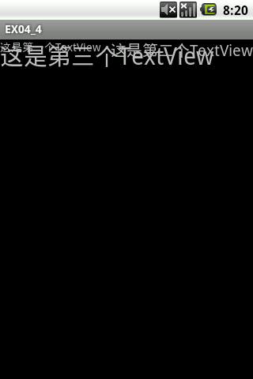
图4-7 EX04_4运行结果

4.6 绝 对 布 局
绝对布局（AbsoluteLayout）是指所有控件的排列由开发人员通过控件的坐标来指定，容器不再负责管理其子控件的位置。本节将对绝对布局进行介绍，首先介绍AbsoluteLayout类的相关知识，然后通过一个实例说明AbsoluteLayout的使用方法。

4.6.1 AbsoluteLayout类简介
在AbsoluteLayout中，由于子控件的位置和布局都通过坐标来指定，所以在设计布局时，开发人员需要指定子元素精确的横坐标和纵坐标。因此，AbsoluteLayout类中并没有特有的属性和方法。
绝对布局缺乏灵活性，在没有绝对定位的情况下相比其他类型的布局更难维护，并且采用绝对布局设计的界面有可能在不同的手机设备上显示完全不同的结果。因此，在选择设计布局时，不推荐使用绝对布局。
AbsoluteLayout类的常用属性及对应设置方法如表4-7所示。
表4-7 AbsoluteLayout类的常用属性及对应设置方法
属 性 | 描 述
android:layout_x | 指定控件的x坐标
android:layout_y | 指定控件的y坐标

对于手机屏幕而言，坐标原点为屏幕左上角。当向右或者向下移动时，坐标值将变大。
注意

4.6.2 绝对布局实例
本节将通过一个实例来说明AbsoluteLayout的使用方法。本实例开发步骤如下：
（1）创建项目EX04_5。
（2）修改主Activity的布局文件main.xml，编写代码如下：

1 <?xml version="1.0" encoding="utf-8"?>
2 <AbsoluteLayout xmlns:android="http://schemas.android.com/apk/res/android"
3 android:orientation="vertical"
4 android:layout_width="fill_parent"
5 android:layout_height="fill_parent"
6 >
7 <EditText
8 android:text="本案例演示绝对布局"
9 android:layout_width="fill_parent"
10 android:layout_height="wrap_content"
11 />
12 <Button
13 android:layout_x="250px"
14 android:layout_y="50px"
15 android:layout_width="70px"
16 android:layout_height="wrap_content"
17 android:text="Button"
18 />
19 </AbsoluteLayout>

说明：
  - 第2~6行：定义一个绝对布局。该布局大小充满整个手机屏幕。
  - 第7~11行：定义一个EditText控件。
  - 第12~18行：定义一个Button控件。第13行代码定义该控件的横坐标为250px；第14行代码定义该控件的纵坐标为50px；第15行代码定义该控件的宽度为70px。
本实例运行结果如图4-8所示。
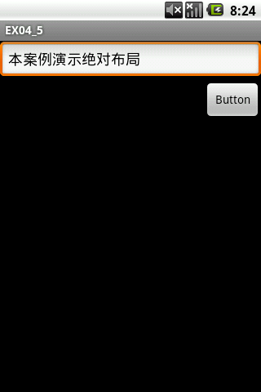
图4-8 EX04_5运行结果

4.7 布局的嵌套
前面讲述了Android的五大布局，在进行Android应用程序的界面设计时，开发人员可以根据界面的需要选择相应布局。此外，Android的五大布局还可以进行相互的嵌套，来满足界面的设计要求。
本节将用一个实例来说明布局的嵌套使用方法。在本实例中，采用布局之间相互嵌套的方法实现计算器的界面。本实例的开发步骤如下：
（1）创建项目EX04_6。
（2）修改主Activity的布局文件main.xml，编写代码如下：

1 <?xml version="1.0" encoding="utf-8"?>
2 <LinearLayout xmlns:android="http://schemas.android.com/apk/res/android"
3 android:orientation="vertical"
4 android:layout_width="fill_parent"
5 android:layout_height="fill_parent"
6 >
7 <TextView
8 android:layout_width="fill_parent"
9 android:layout_height="wrap_content"
10 android:text="本案例演示布局的嵌套"
11 android:textSize="20px"
12 />
13 <TextView
14 android:layout_width="fill_parent"
15 android:layout_height="50px"
16 android:textSize="40px"
17 android:gravity="right"
18 android:background="#FFFFFF"
19 />
20 <RelativeLayout xmlns:android="http://schemas.android.com/apk/res/android"
21 android:orientation="horizontal"
22 android:layout_width="fill_parent"
23 android:layout_height="wrap_content"
24 >
25 <Button
26 android:id="@+id/num1"
27 android:layout_width="wrap_content"
28 android:layout_height="wrap_content"
29 android:layout_alignParentLeft="true"
30 android:padding="20px"
31 android:textSize="20px"
32 android:text="1"
33 />
34 <Button
35 android:id="@+id/num2"
36 android:layout_width="wrap_content"
37 android:layout_height="wrap_content"
38 android:layout_toRightOf="@id/num1"
39 android:padding="20px"
40 android:textSize="20px"
41 android:text="2"
42 />
43 <Button
44 android:id="@+id/num3"
45 android:layout_width="wrap_content"
46 android:layout_height="wrap_content"
47 android:layout_toRightOf="@id/num2"
48 android:padding="20px"
49 android:textSize="20px"
50 android:text="3"
51 />
52 <Button
53 android:id="@+id/back"
54 android:layout_width="wrap_content"
55 android:layout_height="wrap_content"
56 android:layout_toRightOf="@id/num3"
57 android:padding="20px"
58 android:textSize="20px"
59 android:text="BACK"
60 />
61 <Button
62 android:id="@+id/add"
63 android:layout_width="fill_parent"
64 android:layout_height="wrap_content"
65 android:layout_toRightOf="@id/back"
66 android:padding="20px"
67 android:textSize="20px"
68 android:text="+"
69 />
70 </RelativeLayout>
71 <RelativeLayout xmlns:android="http://schemas.android.com/apk/res/android"
72 android:orientation="horizontal"
73 android:layout_width="fill_parent"
74 android:layout_height="wrap_content"
75 >
76 …
121 </RelativeLayout>
122 <RelativeLayout xmlns:android="http://schemas.android.com/apk/res/android"
123 android:orientation="horizontal"
124 android:layout_width="fill_parent"
125 android:layout_height="wrap_content"
126 >
127 …
173 </RelativeLayout>
174 <RelativeLayout xmlns:android="http://schemas.android.com/apk/res/android"
175 android:orientation="horizontal"
176 android:layout_width="fill_parent"
177 android:layout_height="wrap_content"
178 >
179 …
227 </RelativeLayout>
228 </LinearLayout>

说明：
  - 第2~6行：定义一个线性布局。第3行代码定义该线性布局为纵向布局；第4、5行代码定义该线性布局布满整个手机屏幕。
  - 第7~12行：定义一个TextView控件。
  - 第13~19行：定义一个TextView控件。第15行代码定义该控件的高度为50px；第16行代码定义该控件的文本大小为40px；第17行代码定义该控件的对齐方式为右对齐；第18行代码定义该控件的背景颜色为白色。
  - 第20~70行：在顶层的线性布局中嵌套一个相对布局。
  - 第21行：定义该相对布局的朝向为横向。
  - 第25~33行：在相对布局中定义一个Button控件。第26行代码定义该Button的ID为num1；第29行代码定义该控件的左边缘与父控件的左边缘对齐。
  - 第34~42行：在相对布局中定义一个Button控件。第35行代码定义该Button的ID为num2；第38行代码定义该控件位于ID为num1的控件右侧。
  - 第43~51行：在相对布局中定义一个Button控件。第44行代码定义该Button的ID为num3；第47行代码定义该控件位于ID为num2的控件右侧。
  - 第52~60行：在相对布局中定义一个Button控件。第53行代码定义该Button的ID为back；第56行代码定义该控件位于ID为num3的控件右侧。
  - 第61~69行：在相对布局中定义一个Button控件。第62行代码定义该Button的ID为add；第65行代码定义该控件位于ID为back的控件右侧。
  - 第71~121行、第122~173行、第174~227行分别定义其他3个相对布局，这3个相对布局均嵌套在顶层的线性布局中。每一个相对布局的代码与第一个相对布局的代码相似，这里不再详细介绍，详情见本实例代码。
本实例运行结果如图4-9所示。
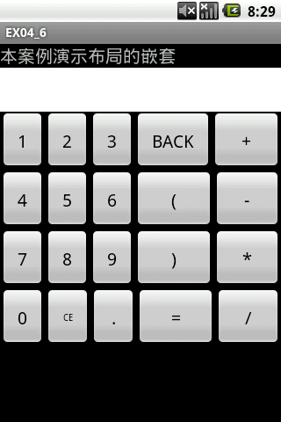
图4-9 EX04_6运行结果

4.8 习 题
1．简述Android中常用的5种布局方式。
2．简述View类。
3．在Android项目中使用线性布局方式实现如图4-10和图4-11所示的界面。
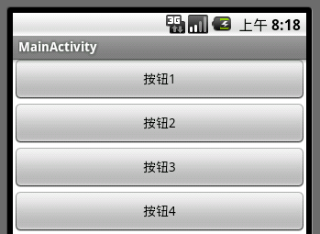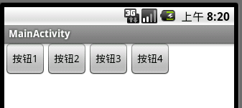
图4-10 纵向线性布局界面 图4-11 横向线性布局界面
4．在Android项目中使用表格布局方式实现如图4-12所示的界面。
5．在Android项目中使用相对布局方式实现如图4-12所示的界面。
6．在Android项目中使用帧布局方式实现如图4-13所示的界面。
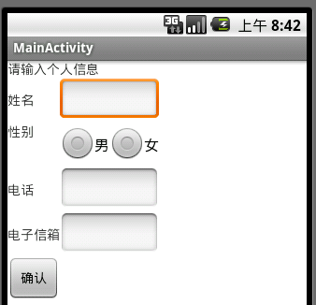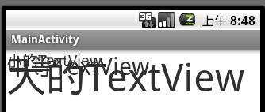
图4-12 表格布局界面 图4-13 帧布局界面
7．在Android项目中使用布局相互嵌套方式设计简单运算器的界面，并实现该运算器程序。如图4-14所示，在该程序中输入运算数字，然后单击下面的运算符，再单击“计算”按钮，得到运算结果界面。
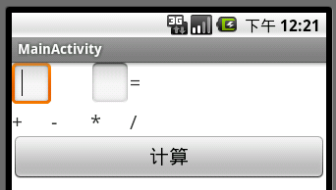
图4-14 运算器界面

